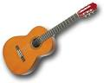

R r
R r gitar,
Ruken balık satar,
Çok bekletme kokar,
Rengin sana kızar.

